Технологическая карта урока по геометрии 8 класс
Тема: Угловой коэффициент в уравнении прямой
Тип урока: изучение и первичное закрепление новых знаний и способов действий.
Класс: 8
Учитель: Довганич О.В.

Цели деятельности учителя | Цель: формировать представление о геометрическом смысле углового коэффициента прямой; способствовать развитию математической речи, произвольного внимания, воспитывать культуру поведения при фронтальной работе, индивидуальной работе, работе в группах.  Формировать УУД:  Личностные: способность к самооценке на основе критерия успешности учебной деятельности.  Регулятивные: умения определять и формулировать цель на уроке с помощью учителя; проговаривать последовательность действий на уроке; работать по составленному плану; планировать свое действие в соответствии с поставленной задачей; высказывать свое предположение.  Коммуникативные: умения оформлять свои мысли в устной и письменной форме; слушать и понимать речь других; аргументировать свое мнение и позицию; работать в группе.  Познавательные: умения ориентироваться в своей системе знаний (отличать новое от уже известного с помощью учителя); добывать новые знания (находить ответы на вопросы, используя информацию, полученную в ходе исследования на уроке)
Планируемые  образовательные  результаты | Предметные: понимать геометрический смысл углового коэффициента прямой; уметь правильно находить коэффициент, используя тангенс угла.  Личностные: уметь осуществлять самооценку на основе критерия успешности учебной деятельности.  Метапредметные: регулятивные - работать по составленному плану; планировать свое действие в соответствии с поставленной задачей; высказывать свое предположение, фиксировать индивидуальное затруднение в пробном учебном действии; коммуникативные - уметь выражать свои мысли с достаточной полнотой и точностью; оформлять свои мысли в устной и письменной форме; слушать и понимать речь других; аргументировать свое мнение и позицию; работать в группе; познавательные - уметь ориентироваться в своей системе знаний (отличать новое от уже известного с помощью учителя); добывать новые знания (находить ответы на вопросы, используя информацию, полученную в ходе исследования на уроке); использовать знаково-символические средства
Технологии и методы обучения | Технология развития критического мышления: прием «Корзина идей», «Перепутанные логические цепочки», «Синквейн». Частично-поисковый метод, исследовательский
Ресурсы | Учебник «Геометрия 7-9», А.В. Погорелов, раздаточный материал, презентация
Организация  пространства | Фронтальная, индивидуальная, групповая.
Технология  проведения | Деятельность  учителя | Задания для учащихся, выполнение которых приведет к достижению запланированных результатов | Деятельность  учеников | Планируемые результаты
 |  |  |  | предметные | универсальные учебные действия (УУД)
1 | 2 | 3 | 4 | 5 | 6
I. Мотивация к учебной деятельности, актуализация и фиксирование индивидуального затруднения в пробном действии  Це л и:  - создать условия для формирования внутренней потребности учеников  во включении в учебную деятельность,  -развития умения устанавливать тематические рамки;  - обеспечить выполнение учащимися пробного учебного действия;  - организовать фиксирование учащимися индивидуального затруднения;  - выявить место (шаг, операцию) затруднения;  зафиксировать во внешней речи причину затруднения | Организует актуализацию требований к ученику с позиций учебной деятельности.  Создает условия для формирования внутренней потребности учеников во включении в учебную деятельность  Устанавливает тематические рамки.  Организует фиксирование индивидуального затруднения, выявление места и причины затруднения во внешней речи, обобщение актуализированных знаний | - В удивительном мире геометрии существует фигура, у которой нет ни начала, ни конца. Вы догадались, что это за фигура? Конечно же, это - прямая.  - Давайте вспомним, что мы уже изучали на уроках геометрии и алгебры о прямой и соберем наши знания в «корзину идей».  - Проверим: все ли мы знаем о прямой. По рисунку назовите угловой коэффициент прямой.  а)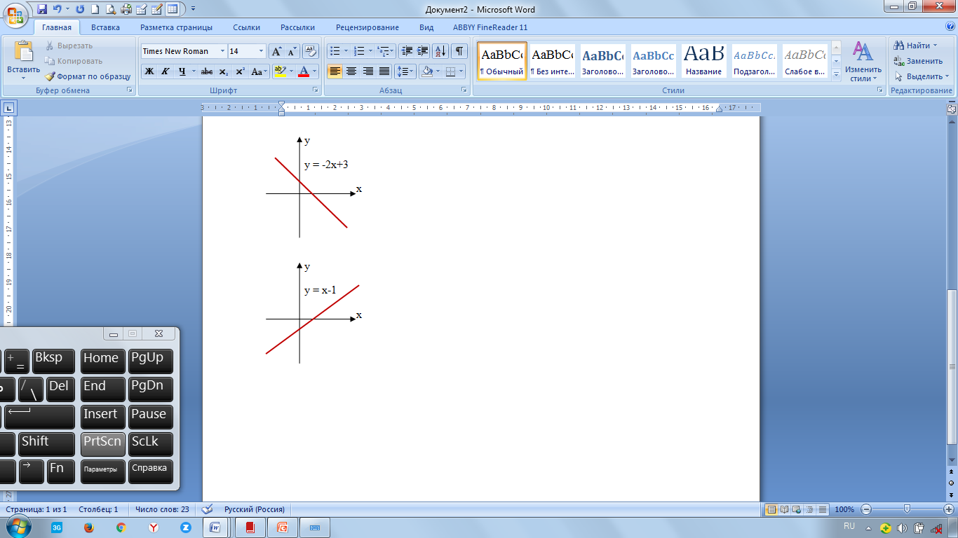 б)  в) 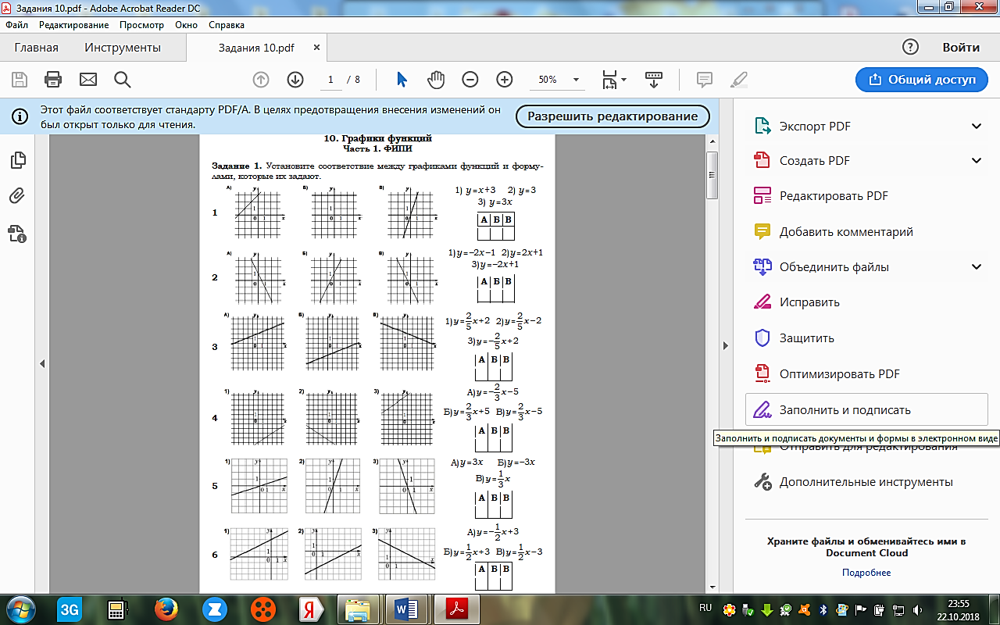 г)  - Почему по рисункам в) и г) вы не смогли определить угловой коэффициент прямой? В чем затруднение?  - Как вы думаете, что мы с вами будем сегодня изучать? | Слушают учителя  Отвечают на вопросы  Принимают участие в диалоге с учителем.  Отвечают на вопросы, учителя.  Соотносят свои действия с используемым способом действий и на этой основе выявляют и фиксируют во внешней речи причину затруднения | Знать свойства прямой и углового коэффициента  Уметь читать графики | Личностные:  мотивация учения  Коммуникативные:  оформлять свои мысли в устной форме, слушать и понимать речь других, аргументировать свое мнение  - Регулятивные - высказывать свое предположение, фиксировать индивидуальное затруднение, выявлять место (шаг, операцию) затруднения
II. Построение проекта выхода из затруднения.  Цель: организовать постановку цели урока, составление совместного плана действий по реализации цели достижения поставленной цели | Организует уточнение следующего шага учебной деятельности, постановку цели урока, составление совместного плана действий | -Давайте еще раз проговорим тему урока.  -Скажите, какую цель мы перед собой должны поставить, чтобы изучить тему «Угловой коэффициент в уравнении прямой»?  -Давайте совместно составим план действий, по которому мы будем изучать тему. | С помощью учителя ставят цель урока, составляют и проговаривают план достижения цели | Уметь работать по плану | Познавательные:  уметь ориентироваться в своей системе знаний (отличать новое от уже известного с помощью учителя, структурировать знания, преобразовывать информацию из одной формы в другую).  Коммуникативные:  уметь слушать и понимать речь других, оформлять мысли в устной и письменной форме, аргументировать свое мнение и позицию.  Регулятивные: уметь проговаривать последовательность действий на уроке, высказывать свое предположение,  фиксировать индивидуальное затруднение в пробном учебном действии
III. Реализация построенного проекта.  Цели:  - реализовать построенный проект в соответствии  с планом;  - закрепить новое знание в речи и знаках;  - зафиксировать преодоление возникшего ранее затруднения | Организует реализацию построенного проекта в соответствии с планом, подводящий диалог, фиксирование нового знания в речи и знаках | -Выясним, как можно вычислить угловой коэффициент прямой. Для этого проведем работу по группам. Группам предлагается выполнить исследование по плану.  План задания:  1) Составьте уравнение прямой, проходящей через начало координат и точку А(2;3)  2) Нарисуйте данную прямую в декартовой системе координат  3) Постройте прямоугольный треугольник через точки О(0;0), А(2;3) и В(2;0)  4) Вычислите tgﮮАОВ  5) Сравните коэффициент k и tgﮮАОВ и сделайте вывод.  -Какие выводы вы получили?  -Давайте проверим ваше решение с решением на экране.  -У кого есть ошибки?  -В каком месте ошибка?  -В чем причина? | Делятся по группам. Самостоятельно в группах выполняют задание  Фиксируют новое знание в речи и знаках. Проверяют работу, называют место своего | Уметь находить угловой коэффициент с помощью тангенса угла. | Познавательные: уметь добывать новые знания (находить ответы на вопросы, используя информацию, полученную в ходе исследования на уроке)  Регулятивные: уметь работать в группах по составленному плану Коммуникативные: уметь оформлять свои мысли в устной форме, слушать и понимать речь других.  Личностные:  уметь осуществлять самооценку учебной деятельности
 |  | -Оцените свою работу  -Итак, мы с вами вывели геометрический смысл углового коэффициента, давайте запишем его в тетрадь: угловой коэффициент – это тангенс угла наклона. Если прямая наклонена вправо, то угол между прямой и положительным направлением оси ОХ - острый, соответственно, тангенс этого угла больше нуля, и коэффициент k >0. Если прямая наклонена влево, то угол между прямой и положительным направлением оси ОХ - тупой, соответственно, тангенс этого угла меньше нуля, и коэффициент k <0.  Физминутка  Для разминки из-за парт  Поднимаемся. На старт!  Мы к плечам прижали руки,  Начинаем их вращать.  Прочь, усталость, лень и скука,  Будем мышцы разминать!  (Руки к плечам, вращение вперёд и назад.)  А теперь покрутим шеей,  Это мы легко сумеем.  На одной ноге стою,  А другую подогну.  И теперь попеременно  Буду поднимать колени.  (По очереди поднимать согнутые в коленях ноги как можно выше.)  Корпус вправо, корпус влево  Надо спинку нам размять.  Повороты будем делать  И руками помогать.  Отдохнули, посвежели  И за парты снова сели. | затруднения, причину, исправляют ошибки, осуществляют самооценку  Выполняют движения | Уметь определять знак углового коэффициента в зависимости от угла наклона. | Личностные:  отдых, активизация деятельности на уроке
IV. Первичное закрепление с прогова- риванием во внешней речи.  Цель: организовать усвоение учениками нового способа действий с проговариванием во внешней речи | Организует усвоение учениками нового способа действий с проговариванием во внешней речи | - Что мы должны сделать для того, чтобы вычислить угловой коэффициент?  - Давайте еще раз повторим, как вычислить угловой коэффициент. Исправьте перепутанные логические цепочки: восстановите верный порядок вычисления углового коэффициента.  - Записать угловой коэффициент  - Выделить на рисунке прямоугольный треугольник  - Вычислить тангенс угла наклона  - Определить знак тангенса угла наклона  - Перейдем к решению задач  Задание: Работа по готовым чертежам  Найдите угловой коэффициент  а) б)  в) г)  д)  Работа с учебником: с. 121,  №48 (3,4) - с проговариванием во внешней речи;  № 49 (2,3) – с комментариями у  доски | Выполняют задания на доске и в тетрадях | Уметь находить угловой коэффициент прямой, острые углы которые образует прямая с осью х | Регулятивные: уметь проговаривать последовательность действий на уроке.  Коммуникативные:  уметь оформлять свои мысли в устной и письменной форме, слушать и понимать речь других
V. Самостоятельная работа с самопроверкой по эталону.  Цели:  - организовать выполнение учащимися самостоятельной работы на новое знание;  - обеспечить самопроверку по эталону, самооценку;  организовать выявление места и причины затруднений, работу над ошибками | Организует выполнение учащимися самостоятельной работы на новое знание, самопроверку по эталону, выявление места и причины затруднений, работу над ошибками | Самостоятельная работа.  Выполните задания:  1.Чему равен тангенс угла наклона?  а) у = 2х – 3 1б  б) у = 0,3х – 2 1б  в) у = - 5х + 4 1б  г) у = 4х – 3 1б  д) у = 3 -2х 1б  2. Найдите угловые коэффициенты прямых  а) 3х + у – 6 = 0 2б  б) 5х – 2у + 8 = 0 2б  3. Найдите градусные меры острых углов, которые образует заданная прямая с осью х  а) у = х +3 2б  б) у = $\sqrt{\text{3}}$ х – 2 2б  - Сверьте свои ответы с ответами на экране.  - Кто не допустил ошибок?  - У кого есть ошибки? Какие?  - В чем причина?  - Оцените свою работу.  13б - «5»  11-12б - «4»  6 -10б – «3» | Выполняют задание самостоятельно в тетради, осуществляют самопроверку по эталону.  Называют с помощью учителя место своего затруднения, причину, исправляют ошибки.  Осуществляют самооценку | Уметь самостоятельно находить тангенс угла, угловой коэффициент | Регулятивные: уметь вносить необходимые коррективы в действие после его завершения на основе его оценки и учета характера сделанных ошибок. Познавательные: использовать знаково-сим- волические средства.  Личностные: уметь осуществлять самооценку на основе критерия успешности учебной деятельности
VII. Рефлексия учебной деятельности.  Цел и:  - зафиксировать новое содержание урока;  - организовать рефлексию и самооценку учениками собственной учебной деятельности | Организует фиксирование нового содержания, рефлексию, самооценку учебной деятельности | - Подведем итог работы на уроке.  - Какую цель мы ставили на уроке? Достигли ли цели?  -Расскажите, чему вы научились на уроке.  -Над чем нужно поработать?  -Что не получилось?  -Оцените свою деятельность на уроке, и знания по теме на полях тетради с помощью знаков «+»,  «+ -», «- +», «-».  Домашнее задание: п.78 учить определения, с 121 №48(1,2), №49(1), составить синквейн по теме | Отвечают на вопросы учителя.  Рассказывают, что узнали, знают, смогли выполнить. Осуществляют самооценку.  Записывают домашнее задание |  | Регулятивные: уметь проговаривать последовательность действий на уроке, оценивать правиль-ность выполнения действия на уровне ретроспективной оценки. Личностные: уметь осуществлять самооценку на основе критерия успешности учебной деятельности, адекватно принимать причины успеха (неуспеха)  Познавательные:  уметь проводить рефлексию способов и условий своих действий

